Муниципальное автономное общеобразовательное учреждение
«Образовательный центр имени Героя Советского Союза Расковой Марины Михайловны» Энгельсского муниципального района
Саратовской области.

МЕТОДИЧЕСКАЯ РАЗРАБОТКА ДЛЯ ПЕДАГОГОВ
ТЕМА: «Хатха-йога как инструмент сопровождения здоровьесберегающей деятельности в условиях реализации ФГОС».

Смирнова Галина Васильевна,
старший воспитатель

Энгельс 2023г.

ТЕМА: «Хатха-йога как инструмент сопровождения здоровьесберегающей деятельности в условиях реализации ФГОС».

Цель: повысить компетентность педагогов в области здоровьесбережения, формировать здоровьеориентированный образ жизни участников образовательных отношений образовательной организации, как ресурс повышения качества дошкольного образования.

Педагоги нашего дошкольного учреждения используют эффективные способы сохранения и укрепления здоровья дошкольников. Нашу деятельность считаем инновационной, так как взяли в работу такие методики как «Танцетерапия», «Степ-аэробика», «Сказкотерапия», «Хатха-йога», «Арт-терапия» «Скандинавская ходьба», «Нейропсихологические технологии» и др.
Более подробно хочется остановиться на методике «Хатха-йога».
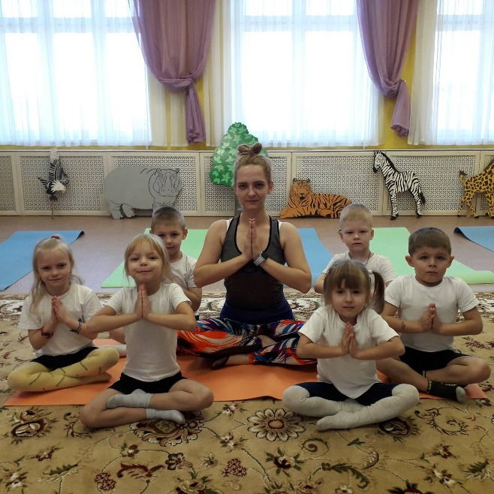
Йога – одна из древнейших восточных систем, возникла в Индии в глубокой древности, является достаточно совершенной формой физического воспитания, а также методом, способствующим развитию психофизических компонентов личности. Она помогает достичь легкости, бодрости, энергичности, улучшает работу всех органов и систем организма, повышает тонус, стабилизирует пищеварение, дарит прекрасное самочувствие и настроение, проясняет ум.
Слово «хатха» переводится с санскрита как «усилие», слово «йога» как «единение», «слияние». Таким образом, словосочетание «хатха-йога» можно перевести на русский язык как «усиленное единение», «интенсивное единение» и т. д.
Многие специалисты считают, что недостаточное внимание к формированию гармоничного физического развития детей дошкольного возраста приводит к снижению их здоровья, а это, в свою очередь, уменьшает здоровый генофонд страны, считают, что богатейшие возможности развития, укрепления и поддержания физических и психических свойств человеческого организма имеет гимнастика хатха-йога (Э.Б. Рагимова, 1990; Т.Э. Васильева, 1990; В.В. Антонов, 1990; Черилл Изаксон, 1997; Т.П. Игнатьева, 2003). При некоторой ее корректировке к современным условиям физического воспитания она может быть использована в дошкольных учреждениях.
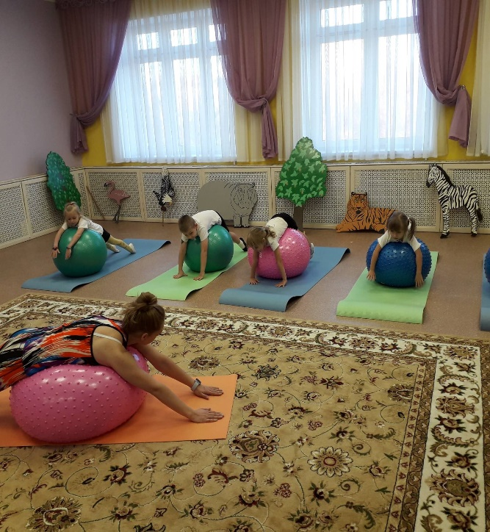
Особенностям методики использования гимнастики хатха-йога в физическом воспитании дошкольников уделял особое внимание кандидат педагогических наук, Рябинин Сергей Петрович, им опубликованы исследования, которые обосновывают возможность использования средств и методов хатха-йоги, включающих значительный объем статических упражнений, на занятиях с дошкольниками.
Причины, по которым мы решили использовать методику Хатха – йога в нашем дошкольном учреждении:
- При медицинском осмотре, выявили детей, имеющих нарушение осанки, уплощение стопы, плоскостопие, искали пути работы по профилактике и коррекции;
- Хатха – йога доступна детям дошкольного возраста разного вероисповедания, она не имеет отношения к какой-либо определенной религии, касте или национальности;
- Для детей йоговские упражнения – это профилактика сколиоза, остеохондроза, кифоза, астмы и простудных заболеваний;
- Йоговские упражнения помогают детям быть внимательными, сосредоточенными, организованными.
Чтобы начать занятия по Хатха-йоге с детьми в первую очередь мы начали с себя, педагог дополнительного образования прошел повышение квалификации, с педагогами провели ряд консультаций по методике, экипировке, правильному питанию. Подобрали детям и взрослым удобные коврики, приобрели необходимый инвентарь для йоги.
Затем занятия включили в работу детско-родительской группы «Здоровым быть модно!» их посещали дети с родителями (законными представителями) или членами семей воспитанников.
Далее открыли группы дополнительного образования занятий по Хатха-йоге с детьми среднего и старшего возраста. Каждая группа детей посещают занятия 2 раза в неделю, во второй половине дня. Продолжительность занятий в соответствии с нормами СанПин, по возрасту. В теплое время года, в хорошую погоду, занятия проводили на свежем воздухе (спортивной площадке).
Методика использования упражнений Хатха-йоги в дошкольном направленном физическом воспитании позволила нашим воспитанникам выполнять и освоить на более высоком качественном уровне строевые, общеразвивающие, основные движения (ходьба, бег, равновесие, лазание); развивать физические качества; выполнять дыхательные упражнения в сочетании с элементами гимнастики Хатха-йога (асана, виньяса, пранаяма), самомассажем и точечным массажем; создавать мысленные образы окружающей среды живой и неживой природы, собственного тела и внутренних органов; ощущать себя в единстве с людьми и миром посредством психофизической тренировки, релаксации на «природе».
Педагогами был отмечен большой интерес детей к занятиям, их глаза загорались в предвкушении того, что будет на них происходить. Дети очень подвижны, активны и восприимчивы, поэтому занятия детской йогой основываются на подражании, а асаны (позы) преподаются в легкой доступной форме. Детям не приходится заучивать длинных и сложных названий, вместо них на занятии используем имя животного или предмета, на который похожа поза – «кузнечик», «журавль», «лук», «кошка». Это развивает память и наблюдательность, воображение и любознательность ребенка.
Также йога дает возможность для безграничной фантазии ребенка, нашим воспитанникам сразу стало понятно, на занятиях йогой невозможно заскучать. Дети, проявляя инициативу, предлагают копировать позы животных, птиц, определённые положения людей, предметы, сами показывают или исправляют ошибки в позах.
Наши занятия по йоге проводятся на основе взаимного доверия, понимания и интереса, с учётом индивидуальных особенностей и возможностей детей. Ребёнок сделал то, что придумал сам, и именно это оказалось интересным для других. В этом случае он становится и инициатором, и исполнителем, и полноправным участником, субъектом социальных отношений.
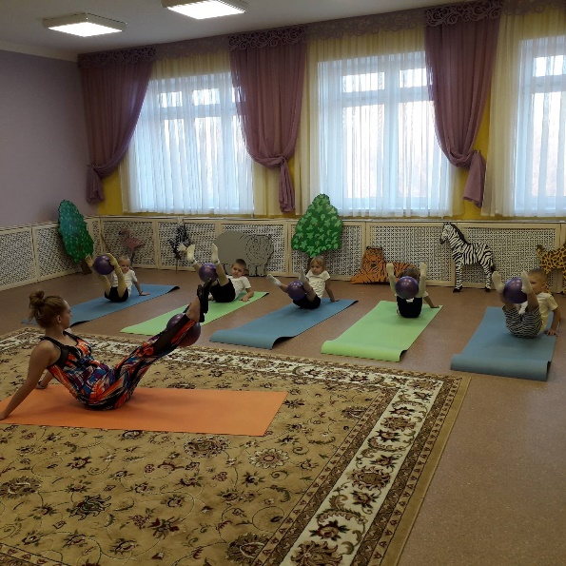
В результате стало заметно, что дети умеют работать с дыханием, могут выполнять позы сами и удержать себя в ней, что способствует более спокойному физическому и психологическому состоянию ребёнка. Движения и позы хорошо успокаивают, позволяют прочувствовать себя и своё тело. Дети находят удобное положение и могут терпеть растяжку и нагрузку, плавно выполнять, умеют работать с разными ритмами.
При регулярных тренировках, сама собой изменяется походка ребенка, регулируется его дыхание, выправляется осанка, способствуют физической и психологической релаксации.
Главная цель занятий, научить детей заботиться о своём здоровье с помощью специальных упражнений и правил индивидуального поведения, направленных на поддержание чистоты тела. Формировать потребность в ЗОЖ.
Основные задачи использования Хатха-йоги для дошкольников:
- Совершенствование психических процессов.
- Познание своего характера, укрепление воли.
- Развитие внимания, сосредоточенности, организованности, воображения, фантазии, умения управлять своими поступками и чувствами.
- Развитие умения снимать усталость, укреплять слабые мышцы, развивать гибкость, улучшать осанку, правильно дышать, расслабляться.
- Духовное обогащение: учить быть чистоплотным внешне и внутренне, терпеливым, спокойным, весёлым, не причинять вреда другим.
- Формирование осанки.
- Развитие потребности в здоровом образе жизни.
- Создание эмоционального благополучия.

Принципы использования Хатха-йоги в работе с дошкольниками.
Теория и практика физической культуры и спорта определяет ряд принципиальных положений, соблюдение которых гарантирует нам успехи в занятиях физическими упражнениями и ограничивает от переутомления и нежелательных последствий.
Главное положение, на которое мы опирались: сознательность, постепенность и последовательность, повторность, индивидуализация, систематичность и регулярность.
Принцип сознательности направлен на воспитание у воспитанников глубокого понимания роли и значения проводимых самостоятельных занятий в укреплении здоровья в самосовершенствовании своего организма.
Тренировочный процесс в нашем дошкольном учреждении предполагает: соответствие физических нагрузок по возрасту, полу и индивидуальным возможностям (состояние здоровья, физическое развитие, физическая подготовленность) детей; постепенное увеличение объема физических нагрузок; правильное чередование с интервалами отдыха; повторение различных по характеру физических нагрузок.
Методика и организации занятий по Хатха-йоге в дошкольном учреждении.
Основу занятий составили комплексы из статических упражнений и упражнений на растяжку. Каждое занятие состоит из трёх частей: подготовительной, основной и заключительной.
Подготовительная часть: Подготовить организм к занятию, настроить детей на хорошее, доброе. Разогреть суставы.
В подготовительную часть включаются разминки с упражнениями на растяжку, подвижность суставов, само массажи. В разминку включаются динамические упражнения. Разминка выполняется с умеренной нагрузкой. После разминки — отдых, настрой на хорошее. Необходимо снять напряжение с мышц, успокоить дыхание. Настраиваться на дальнейшую работу нужную и полезную для здоровья.
Основная часть: Вначале разучивается комплекс статистических упражнений, в котором уделяется внимание каждому движению, при выполнении позы. Выполнять позу правильно, но без напряжения. Позу держать рекомендованное время. Дыхание свободное, спокойное, ровное. Предложить ребёнку представить мысленно, на кого похожа поза – на животное, птицу или предмет. Это придаёт эмоциональный настрой и поможет ребёнку быстрей освоить позу.
Заключительная часть: Основная задача части научить детей расслабляться и приводить свой организм в первоначальное состояние. Поэтому последние физические упражнения (поза) в хатха-йоге – упражнения на расслабление. Самое удобное положение для расслабления – лёжа на спине. Можно расслабляться и сидя (поза кучера). Чтобы достичь полного отдыха, мышечного расслабления, необходимо концентрировать внимание на спокойном дыхании. На медленном выдохе, расслаблять мышцы всего тела. Важен этап выхода из расслабления: спокойно сделать вдох и выдох полным дыханием, пальцы соединить в замок и поднять над головой, хорошо потянуться всем телом, опустить руки, спокойно сесть, вытянув ноги и снова потянуться. Улыбнуться, мысленно пожелать всем здоровья, хорошего настроения, добра и радости.
Требование к выполнению статических упражнений.
Прежде чем приступить к выполнению статических упражнений (поз), нужно обратить внимание на некоторые методические особенности их освоения.
Комплекс нужно составлять от простого к сложному. Позы разучивать постепенно (2 –3 недели). Те позы, которые вызывают затруднения, заменять облегчёнными вариантами. Например: сначала осваивается поза полу лотоса, а затем переход к разучиванию самой позы лотоса.
Особое внимание уделяется упражнениям, которые снимают напряжение спины, укрепляют её мышцы, способствуют приобретению правильной осанки: это такие позы, как божественная, рыба, дерево и т.д.
Позы, в которых, используются повороты туловища, выполняются в обе стороны.
Позы, требующие наклона, выполняются на выдохе. Упражнения будут более эффективны, и выполняться с меньшими усилиями.
Дети дошкольного возраста выполняют упражнения с произвольным дыханием. Оно должно быть спокойным без задержки.
После выполнения поз с наклоном вперёд, необходимо выполнить позы с прогибом назад или принять горизонтальное положение на спине.
Весь процесс занятий требует умения расслабиться. Позы расслабления считаются в йоге одним из самых полезных. Хатха-йога гласит: «Освободи мускул, сила – в покое».
Одним из самых основных требований при выполнении поз является то, что их всегда следует выполнять очень медленно. Каждая поза выполняется до того предела, когда начинается лёгкая и приятная мышечная боль. Ощутив такую боль, скажите себе три раза: «Эта лёгкая приятная боль – моё здоровье». Установление такой положительной связи, один из «секретов» поз.
Очень важно правильно дышать во время выполнения поз: свободно, легко и глубоко, без напряжения. Продолжительность выполнения поз различна, она определяется возрастом, состоянием здоровья, самочувствия. Минимальная продолжительность 3 – 5 секунд. Время постепенно увеличивается, но каждая поза имеет свой предел длительности. Позы приносят больше пользы, если соблюдаются все рекомендации.

Этапы выполнения.
I этап. Отдых перед вхождением в позу.
Не начинайте выполнять упражнения, если у вас напряжены мышцы и учащено дыхание. Сделайте 2 – 3 спокойных вдоха, удлиняя выдох. Напряжение снимается, сидя или лёжа в удобной позе.
II этап. Мысленная настройка на выполнение позы.
Рассмотрите изображение позы. Представьте себя в этой позе. Показ воспитателем позы.
III этап. Вхождение в позу.
Позу выполните медленно по показу, движения плавные и спокойные, дыхание свободное.
IV этап. Фиксация позы.
Удержите положение тела в позе определённое время. Сначала удерживаем позу от 3–5 секунд. Каждую неделю прибавлять по 1–2 секунде. В среднем удерживание позы от 7 до 10 секунд.
При удерживании позы настраивать детей думать о чём-нибудь добром и хорошем.
V этап. Выход из позы.
Выход из позы в исходное положение производить плавно и медленно. Дыхание спокойное.
VI этап. Отдых после выхода из позы.
Принять удобную позу, расслабиться, отдохнуть. Отдых составляет от 2–4 секунд. Расслабление в позе полного отдыха, лёжа на спине.
Рекомендации при знакомстве детей с миром йоги:
- Всегда приступайте к совместной практике с детьми в тёплом и открытом помещении, где находится минимум мебели, и отсутствуют острые или бьющиеся предметы.
- Убедитесь, что ребёнок, выполняя асаны, не пытается задерживать дыхание, а дышит спокойно и ровно.
- Если выполнение какой-либо позы причинят ребёнку боль или неудобство, не позволяйте ему перенапрягаться — пусть он поработает над ней потом приступайте к практике йоги не раньше, чем через два часа после еды.
- Для занятий используйте специальные коврики. Одежда должна быть свободной и удобной, лучше из х/б тканей. Однако избегайте слишком мешковатой одежды, в складках которой можно запутаться.
- Во время практики занимайтесь босиком, снимите часы, украшения, очки. Если ребёнок без очков чувствует себя дискомфортно, позвольте ему их оставить, но проследите, чтобы он обязательно снимал их во время поз с переворотами.
- От всего, что вы делаете, занимаясь йогой, необходимо получать удовольствие. Важным условием выполнения большинства дыхательных упражнений является выпрямленный позвоночник, поэтому старайтесь не сгибать спину, если это специально не оговорено. Можно представлять, что позвоночник вытянут, как натянутая струна.
- Перед выполнением асан и дыхательных упражнений опорожните мочевой пузырь и кишечник.
- Старайтесь соблюдать регулярность в практике. Лучше заниматься каждый день.
- Во время занятий прислушивайтесь к своим внутренним ощущениям. Перед выполнением комплекса необходимо успокоиться. Если ребёнок устал, то сначала надо выполнить Шавасану (позу полного покоя) — упражнения не должны вызывать усталость. После комплекса обязательно выполните с ребёнком Шавасану — все упражнения следует делать в состоянии возможно более полного расслабления.
Успешное формирование представлений о ЗОЖ у дошкольников во многом зависит от целенаправленной систематической образовательной работы в ОУ и в семье.
Занятия Хатха-йогой в нашем ОУ родители воспитанников поддерживают. В первое время, родители воспитанников относились с опаской и недоверием, но на сегодняшний день занятие йогой приветствуется среди родителей. Это вызвано тем, что йога в современном мире интенсивно развивается, что вызвано ее положительным воздействием на здоровье человека.
Для объяснения целесообразности использования данной инновационной методики на сайте нашего дошкольного учреждения ведется работа с родителями- это опросы, анкетирование, консультации. На детском канале «Городок ТВ» в ВКонтакте, рубрике «Здоровое поколение» нашего образовательного учреждения.
Например, такие как: «Хатха-йога для дошкольников», «ЗОЖ, все в твоих руках!» и д. р
Проводятся совместные с родителями и родственниками воспитанников занятия, спортивные мероприятия с использованием йоги. Очень важно, чтобы деятельность, начатая в ОУ имела продолжение в семье, а родители усвоили, что здоровье детей - забота общая, и только благодаря их активному участию в процессе оздоровления и физического развития можно добиться самого главного - мотивации на крепкое здоровье самого ребёнка.
Посредством диагностики физического развития систематически отслеживаем положительную динамику двигательной активности и физической подготовленности детей (Приложение №1). Наиболее информативным показателем эффективности предложенного метода является повышение сопротивляемости организма детей, что подтверждается, значительным уменьшением числа болеющих детей наблюдается тенденция к снижению заболеваемости 18,3%.
Таким образом, комплексное систематическое оздоровление детей, повышения знаний родителей и детей в области сохранения и сбережения здоровья, здорового образа жизни, способствуют повышению уровня физического здоровья в целом.
Реализуя поставленные задачи, за период с сентября 2021года по сентябрь 2022 года, мы пришли к следующим результатам:
Всего воспитанников – 61чел.
Уровни | Здоровье |  | Уровень физических качеств и физической подготовки
 | Сентябрь  2021 | Сентябрь  2022 | Сентябрь  2021 | Сентябрь  2022
низкий | 16% | 10% | 8% | 3%
Средний | 63% | 58% | 75% | 58%
высокий | 21% | 32% | 17% | 39%

Диаграмма результата показателей здоровья дошкольников
за период с сентября 2021 по сентябрь 2022 года

Диаграмма показателей уровня развития физических качеств и физической подготовки дошкольников
за период с сентября 2021 по сентябрь 2022 года

В течении года наблюдается, что разработанная методика применения Хатха-йога в нашем ОУ позволила существенно улучшить у детей уровень здоровья, содействовала их всестороннему и гармоническому физическому развитию, оказала положительное влияние на становление двигательной, физической подготовленности и функциональных способностей, а также позволила достигнуть и превысить возрастные показатели при направленном и комплексном физическом воспитании дошкольников.
Коллектив нашего дошкольного учреждения и родители уверены, что тренировки Хатха-йогой сделают детей крепче, и станут еще одним шагом к здоровому образу жизни и занятием спортом.

Приложение №1
Физические критерии полезности
Показатели физического развития |  | Девочки  4-5 лет | Мальчики 4-5 лет | Девочки  5-6лет | Мальчики 5-6 лет
Соматоскопи-  ческие | Форма грудной клетки, спины, стоп, осанка, состояние мускулатуры, жироотложение,
Соматометри-  ческие | Длинна и масса тела, окружность грудной клетки
Физиомети-  ческие | Жизненная емкость легких, сила сжатия силы рук.

Развитие физических способностей детей дошкольного возраста
Физические качества |  | Девочки  4-5 лет | Мальчики 4-5 лет | Девочки  5-6лет | Мальчики 5-6 лет
Быстрота | Способность совершать двигательные действия с минимальной для данных условий затратой времени
Гибкость | Способность выполнять движения с большой амплитудой, характеризует эластичность мышц и связок.
Сила | Способность преодолевать внешнее сопротивление и противодействовать ему посредствам мышечного напряжения.
Выносливость | Способность бороться с утомлением, вызванным с мышечной деятельностью.
Ловкость | Способность быстро овладевать с новыми движениями, быстро и точно перестраивать свои действия в соответствии с требованиями внезапно меняющейся обстановки.

